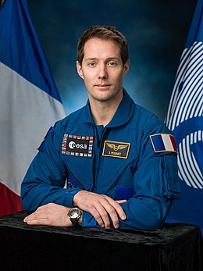
Clement Carry
Alix Dupont
Thomas Pesquet

Thomas Pesquet, astronaute français né à Rouen le 27 février 1978. Pour réaliser son rêve il comprends très vite que l’éducation et la discipline sont indispensable : « Bien travailler à l’école, c’est une clé. Ce n’est pas la seule, bien sûr, mais c’est un vrai tremplin, un accélérateur social, j’en suis l’exemple premier. » Fidèle a ses paroles il suit donc une formation en obtenant tout d’abord un bac scientifique en 1996, il poursuit à Rouen avec une classe préparatoire puis il se rend à Toulouse pour suivre une formation d'ingénieur aéronautique à l’Institut Supérieur de l'Aéronautique et de l'Espace, il est diplômé en 2001. Il s’envole pour Montréal pour obtenir son master à l’Ecole polytechnique. A son retour en France un an plus tard il intègre le Centre national d'études spatiale. Récompensé à 28 ans, le jeune homme obtient enfin sa licence de pilote de ligne en 2016 ce qui lui permettra plus tard de réaliser son rêve en devenant astronaute après avoir suivie une formation au Centre des astronautes européens en Allemagne.

Il est notamment connu pour être le dixième français a partir dans l’espace dans le cadre de la mission Proxima le 17 Novembre 2016 à bord de la capsule Soyouz pour rejoindre la station ISS où il y rejoindra l’équipage jusqu’en 2017 qui a pour but de faire avancé les connaissances humaines sur le corps humain par le biais de diverses expériences. Après son retour sur Terre, sa vie a bord de la station lui manque déjà : « Chaque mouvement me coûte depuis vendredi ». Heureusement pour lui il, il y retournera malgré la pandémie mondiale de covid 19 en juillet 2020 à bord de la capsule Crew Dragon, construite par l'entreprise d’Elon Musk, SpaceX dans le cadre de la mission Alpha qui a pour objectifs d’étudier le vieillissement du corps humain dans l'espace ainsi que d'élaborer de futures missions vers la Lune et Mars convoitées pour la colonisation. À la fin de son séjour de six mois, il deviendra le premier Français commandant de l'ISS.

sources : Wikipédia.com, futura-science.com, Wikiquote.org, francetvinfo.com, l’internaute.com

